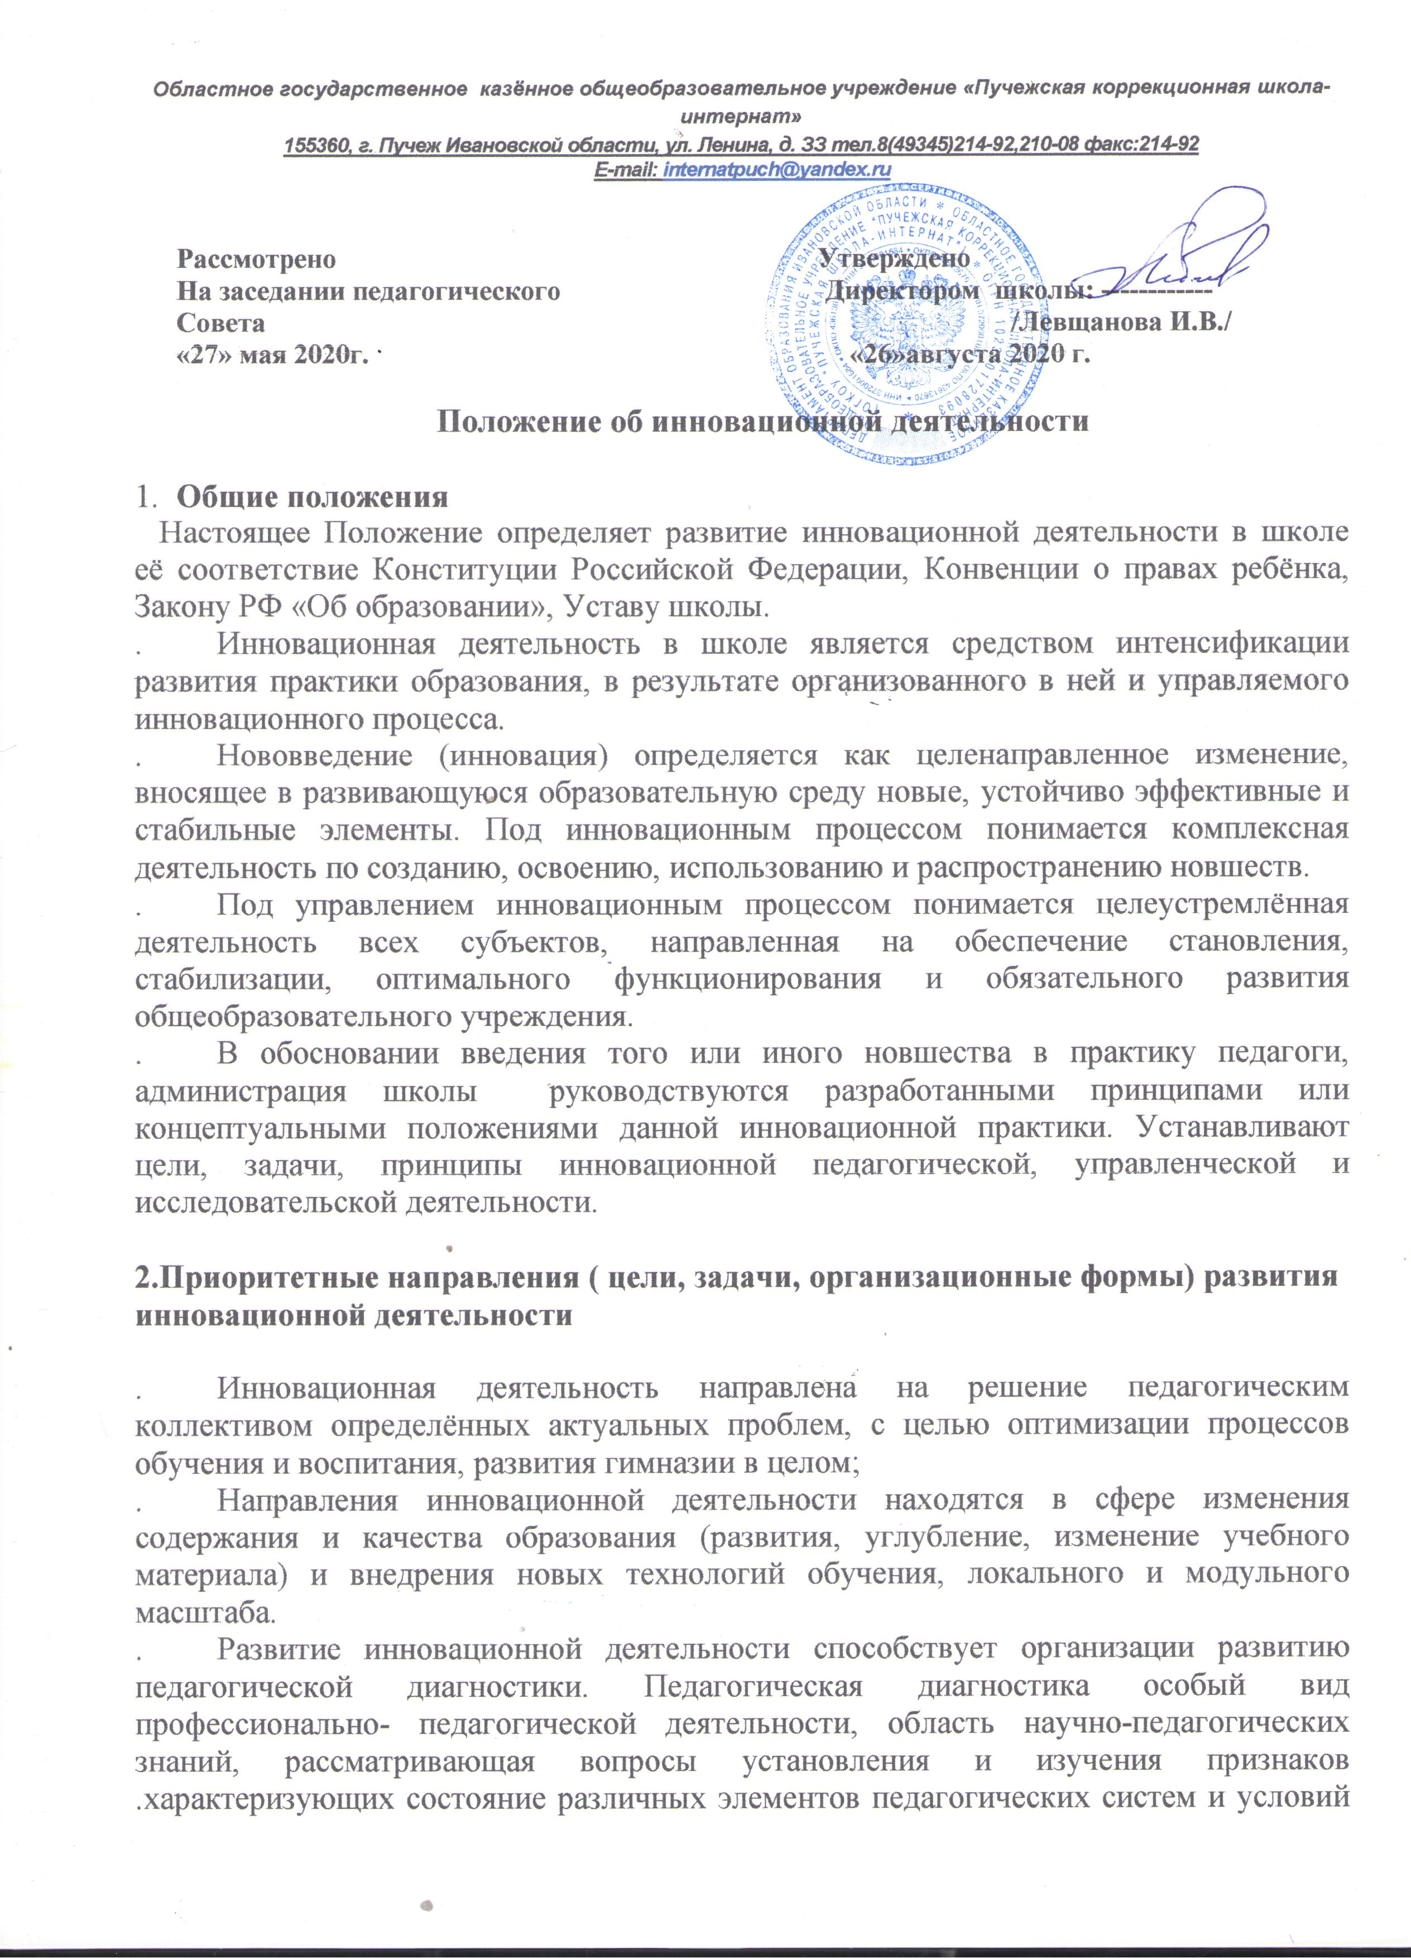

Положение об инновационной деятельности

- Общие положения
Настоящее Положение определяет развитие инновационной деятельности в школе её соответствие Конституции Российской Федерации, Конвенции о правах ребёнка, Закону РФ «Об образовании», Уставу школы.
- Инновационная деятельность в школе является средством интенсификации развития практики образования, в результате организованного в ней и управляемого инновационного процесса.
- Нововведение (инновация) определяется как целенаправленное изменение, вносящее в развивающуюся образовательную среду новые, устойчиво эффективные и стабильные элементы. Под инновационным процессом понимается комплексная деятельность по созданию, освоению, использованию и распространению новшеств.
- Под управлением инновационным процессом понимается целеустремлённая деятельность всех субъектов, направленная на обеспечение становления, стабилизации, оптимального функционирования и обязательного развития общеобразовательного учреждения.
- В обосновании введения того или иного новшества в практику педагоги, администрация школы руководствуются разработанными принципами или концептуальными положениями данной инновационной практики. Устанавливают цели, задачи, принципы инновационной педагогической, управленческой и исследовательской деятельности.

2.Приоритетные направления ( цели, задачи, организационные формы) развития инновационной деятельности

- Инновационная деятельность направлена на решение педагогическим коллективом определённых актуальных проблем, с целью оптимизации процессов обучения и воспитания, развития гимназии в целом;
- Направления инновационной деятельности находятся в сфере изменения содержания и качества образования (развития, углубление, изменение учебного материала) и внедрения новых технологий обучения, локального и модульного масштаба.
- Развитие инновационной деятельности способствует организации развитию педагогической диагностики. Педагогическая диагностика особый вид профессионально- педагогической деятельности, область научно-педагогических знаний, рассматривающая вопросы установления и изучения признаков .характеризующих состояние различных элементов педагогических систем и условий их реализации (на всех уровнях), для прогнозирования возможных отклонений (путём педагогической коррекции) нарушений нормальных тенденций их функционирования и развития.
- Инновационный процесс определяет необходимость стратегического планирования и концептуального обоснования инновационных практик, адекватного общей образовательной политике школы, социальным требованиям, кадровому потенциалу, уровню методического обеспечения, что позволяет реально планировать систему мероприятий, корректировать деятельность педагогов, соотносить полученные результаты с исходными условиями, анализировать развитие своей инновационной практики не в сравнении с аналогичными практиками в других школах, а прослеживать собственную, индивидуальную траектории развития. Осмысление индивидуальной траектории развития инновационной практики позволяет определить оптимальный механизм, с помощью которого осуществляется управление инновационной деятельностью.
- Развивающая инновационная деятельность в школе становится важным компонентом системы непрерывного профессионального развития педагогов и повышения квалификации педагогических кадров.
- Эффективность внедрения новшества в практику определяется промежуточными результатами инновационной деятельности, через разработанную педагогическими коллективами систему диагностики результатов, соответствующую первоначальным педагогическим целям и задачам определённого цикла инновации.
- Проектные, проблемные, творческие объединения учителей в рамках реализации инновационной деятельности выполняют функции разработки и реализации нововведений по решению актуальных педагогических и управленческих проблем, а также способствуют консолидации единомышленников, стремящихся совместными усилиями оптимизировать собственную педагогическую деятельность.

3. Структура управления инновационной деятельностью

3.1.В соответствии с положением о научно-методическом совете, деятельность направлена на развитие педагогических и образовательных инициатив, с целью формирования оптимальной образовательной среды, решения вопросов экспертного, научного, организационного, административного обеспечения, НМС несёт ответственность за поддержку и развитие педагогических инициатив и инновационных практик.
3.2. Координаторы проектных, проблемных, творческих объединений и педагогических лабораторий отвечают за тактическое планирование деятельности внутри своего объединения, обеспечивают условия для активного участия заинтересованных педагогов, учащихся, родителей и местной социально-активной общественности.
3.3. Администрация школы на основе педагогической диагностики, анализе информации, проявленных социальных запросов разрабатывает стратегию развития инновационной деятельности в соответствии с общей образовательной политикой школы.
3.4. Оценка адекватности и эффективности инновационной деятельности школы основывается на принципах открытости и доступности и может осуществляться экспертами разных уровней: педагогический коллектив, администрация, представители родительской общественности, представители структур управления образованием, деятели науки и др.
4.Механизм создания мотивационных условий для субъектов инновационных практик
4.1. В целях позитивного педагогического опыта, повышения статуса педагогов – инноваторов в коллективе предоставляется возможность публикаций исследовательских и научно-практических материалов в СМИ, сборниках научно-методических трудов вузов, материалах научно-практических конференций.
4.2. Администрация школы несёт ответственность за материальное поощрение педагогов, активно участвующих в инновационной деятельности.

